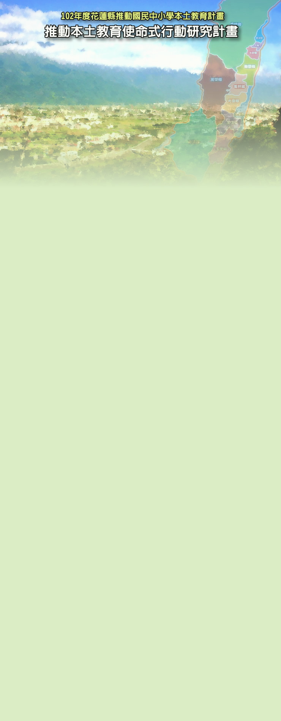


項次 | 學校名稱/隊名 | 等第 | 敘獎名單 | 職稱 | 敘獎額度
1 | 花蓮縣嘉里國小  生生不息~須美基溪 | 優等 |  | 代理教師  教師  教學組長  校長 | 嘉獎1次
  林曉筠
  徐瑞甄
  陳貴美
  孫月眉
2 | 花蓮縣見晴國小  手作幸福‧遇見晴天 | 特優 |  | 代理教師  老師  訓育組長  校長 | 嘉獎1次
  孫雅馨
  陳可玉
  華淑君
  蘇連西
3 | 花蓮縣復興國小  其實我懂你的心-榮家老兵日記 | 優等 |  |  | 嘉獎1次
  林玳妃
  許雅玲
  鄭之婷
  陳俊仁
4 | 花蓮縣志學國小  疼惜大地~你農我農 | 特優 |  |  | 嘉獎1次
  黃義峰
  鄭榮祺
  謝蕓璟
  王文燦
5 | 花蓮縣文蘭國小  荖溪的守護精靈~青陽農場 | 優等 |  |  | 嘉獎1次
  艾石生
  葉立清
  蔡芳珠
  李正
項次 | 學校名稱/隊名 | 等第 | 備註 |  |  | 敘獎額度
6 | 花蓮縣宜昌國小  吉安三寶之芋見新幸福 | 優等 |  |  |  | 嘉獎1次
  王室媛
  林軒如
  蘇倖儀
  謝瑞榮
7 | 花蓮縣海星國小  「石」在有意思 | 優等 |  |  |  | 嘉獎1次
  潘斾伃
  賴國安
  簡憶雯
  徐月梅
8 | 花蓮縣海星國小  眷村拋拋走 | 特優 |  |  |  | 嘉獎1次
  江郁倩
  林貞吟
  陳瑩倫
  徐月梅
9 | 慈大附中國小部  大愛化清流 環保護地球 | 優等 |  |  |  | 嘉獎1次
  何欣穎
  姚璋
  陳秋員
  李克難
10 | 花蓮縣宜昌國小  化腐朽為神奇~綠色行動交響曲 | 特優 |  |  |  | 嘉獎1次
  邱綉禎
  彭盈潔
  鍾蕙伃
  謝瑞榮
11 | 花蓮縣宜昌國小  你農我農好事多 | 特優 |  |  |  | 嘉獎1次
  田育萍
  陳怡君
  楊正淇
  謝瑞榮
12 | 花蓮縣中正國小  生生不息 | 優等 |  |  |  | 嘉獎1次
  朱修蘭
  李昕潔
  謝佩杏
  楊陳榮

說明:
1.校長敘獎共 9位，不重複敘獎。
2.教師敘獎共36位。

